Gruppe für Kinder aus Trennungs –
und Scheidungssituationen

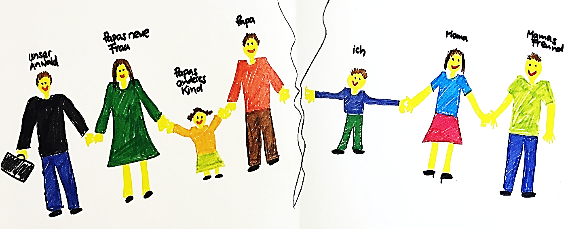

Schulpsychologischer Dienst Sursee
Bahnhofstrasse 16
Postfach
6210 Sursee
www.schuldienstesursee.ch
Tel. 041 525 81 10

Gruppe für Kinder aus Trennungs- und Scheidungssituationen

Viele Kinder haben getrennte oder geschiedene Eltern. Eine Trennung oder Scheidung der Eltern kann für Kinder ein kritisches und einschneidendes Lebensereignis bedeuten. Die Kinder fühlen sich in ihrer neuen Situation oft hilflos und unverstanden. Mit unserem Angebot unterstützen wir betroffene Kinder dabei, ihre neue Lebenssituation zu gestalten. Die Kinder können sich im Rahmen des Gruppenerlebnisses emotional und kognitiv mit dem Geschehenen auseinandersetzen.

Das Gruppenprogramm für Kinder lehnt sich an folgende Therapiekonzepte an:
„Im Chreis: Gruppentherapie für Scheidungskinder“ von Monique Forrer-Winkler und Max Peter
„KIT – Kinder in Trennungsprozessen“ von Annegret Weiss und Sebastian Funke

Angebot
- Gruppe für 6 bis 8 Mädchen und Knaben im Alter zwischen 8 bis 12 Jahren
- 6 Treffen jeweils am Mittwochnachmittag (13.30 bis 15.30 Uhr) und
2 Treffen jeweils am Samstagvormittag (9.00 bis 11.45 Uhr)
- Jährlicher Gruppenzyklus im Zeitraum von Oktober bis Dezember

Ziele
- Gefühle wahrnehmen, verstehen und ausdrücken lernen
- Wissen, Fragen klären, realistisches Bild über Trennung und Scheidung entwickeln
- Problemlösungsstrategien erarbeiten
- Positive Selbstwahrnehmung stärken
- Gruppenerlebnis: erfahren, dass auch andere von Trennung und Scheidung betroffen sind

Struktur des Treffens
- Einstiegsspiel - thematisches Arbeiten - gemeinsames „Zvieri“ - thematisches
Arbeiten - Abschlussspiel

Methoden
Gruppenspiele, Geschichten erzählen, Rollenspiele, Malen/Zeichnen, Szenen aufstellen,
Entspannungsverfahren, Gruppendiskussionen, Basteln etc.

Anmeldung
Anmeldungen erfolgen im Einverständnis beider Eltern mittels Anmeldetalon oder telefonisch durch die Eltern oder zuweisende Fachpersonen.

Ort
Schulpsychologischer Dienst Sursee, Altes Bürgerheim, Bahnhofstrasse 16, 6210 Sursee

Kosten
SFr. 80.-- pro Gruppenzyklus und Kind für Material und Zvieri.
Versicherung/Unfallversicherung ist Sache der Eltern.

Gruppe für Kinder aus Trennungs- und Scheidungssituationen
(8- bis 12-jährige Kinder)

ANMELDUNG (kann elektronisch ausgefüllt werden)

Kind wohnt bei: Mutter ☐ Vater ☐
Name/Vorname |  | Geb.-Datum
Adresse

Mutter Vater
Name/Vorname |  | Name/Vorname
Strasse |  | Strasse
PLZ/Ort |  | PZL/Ort
Mail |  | Mail
Telefon |  | Telefon

Daten Kind: Mittwoch, 18. Oktober 2023 13.30 bis 15.30 Uhr
Mittwoch, 25. Oktober 2023 13.30 bis 15.30 Uhr
Samstag, 4. November 2023 09.00 bis 11.45 Uhr
Mittwoch, 8. November 2023 13.30 bis 15.30 Uhr
Mitwoch, 15. November 2023 13.30 bis 15.30 Uhr
Mitwoch, 22. November 2023 13.30 bis 15.30 Uhr
Mitwoch, 29. November 2023 13.30 bis 15.30 Uhr
Samstag, 16. Dezember 2023 09.00 bis 11.45 Uhr

Datum Elternabend: Dienstag, 24. Oktober 2023 19.00 bis 20.30 Uhr

Frühlingstreffen (auf Wunsch): Samstag, 23. März 2024, 09.00 bis 11.45 Uhr

Ort: Schulpsychologischer Dienst Sursee, Altes Bürgerheim, Bahnhofstrasse 16
Kosten: SFr. 80.--
Name Ihrer Beratungsstelle:
………………………………………………………………………………………….

Anmeldegründe / Bemerkungen:

Datum: Unterschrift:
……………..…… …………………….……………………………………………………

Senden bis Freitag, 22. September 2023 an:
Schulpsychologischer Dienst Sursee
Bahnhofstrasse 16 / Postfach
6210 Sursee
Mail: sekretariat@schuldienstesursee.ch

